Kenmerk Datum
MH128 25-11-2011
Betreft
PERSBERICHT:

Ritregistratiesystemen steeds volwassener

Steeds meer berijders en bedrijven gebruiken een ritregistratiesysteem. Een dergelijk systeem maakt bijvoorbeeld het bijhouden van de kilometeradministratie voor de belastingdienst veel gemakkelijker. VAVDZ heeft de belangrijkste ritregistratiesystemen vergeleken en op een rij gezet. VAVDZ concludeert dat deze systemen zich de laatste jaren sterk ontwikkeld hebben.

De belastingdienst voert een ontmoedigingsbeleid onder berijders van een auto van de zaak die de zogenaamde 500km verklaring hebben getekend. Deze berijders betalen geen bijtelling omdat zij verklaren minder dan 500 kilometer privé te rijden met de auto van de zaak. Zij voeren een kilometeradministratie om dit te bewijzen. Er zijn 220.000 berijders in Nederland die een dergelijke administratie bijhouden. Dit aantal is de laatste jaren gestabiliseerd, echter met de nieuwe inperkingen van de lage bijtellingscategorieën voorspelt VAVDZ een toename. Zeker nu het bijhouden van een dergelijke administratie makkelijker wordt door de beschikbare ritregistratiesystemen.

Martin Huisman, Voorzitter van de Vereniging Auto Van De Zaak (VAVDZ) hierover: “In principe vinden wij de 500km verklaring met daarbij die arbeidsintensieve rittenregistratie een onding. Het werkt fraude in de hand en de massa die echt te goeder trouw is, krijgt vervolgens met een heel vervelende belastingdienst te maken. Echter, onder de huidige omstandigheden is het het enige alternatief, en als de regeling er is moet je hem kunnen gebruiken.”

Om het berijders makkelijk te maken heeft VAVDZ alle bijzonderheden rond de regeling uitgezocht en gepubliceerd. Een veelvoorkomende fout is dat berijders halverwege het jaar kilometers bij willen gaan houden. Dit kan echter alleen per heel kalenderjaar. Een ander probleem is de volledigheid van de ritregistratie. Hier zijn echter tegenwoordig goede oplossingen voor. VAVDZ heeft alle aanbieders van ritregistratiesystemen helder op een rij gezet en gepubliceerd (zie bijlage).

Over de Vereniging Auto Van De Zaak:
Vereniging Auto Van De Zaak (VAVDZ) is de belangenbehartiger voor berijders van een auto van de zaak. Zij zet zich in voor ruim 1,2 miljoen mensen die over een lease-auto of andere auto van de zaak beschikken, inclusief ondernemers en zelfstandigen. Op de agenda staan onderwerpen als de fiscale bijtelling en het evenwichtig maken van autoregelingen. Lid worden is gratis en kan eenvoudig op www.verenigingautovandezaak.nl.

Noot voor de redactie/ niet voor publicatie:
Voor aanvullende informatie kunt u contact opnemen Martin Huisman, voorzitter VAVDZ: 06-22555754

Bijlage 1:

VAVDZ heeft de aanbieders van ritregistratiesystemen vergeleken op basis van 45 punten in twee categorieen.

Ritregistratiesystemen voor berijders:


Ritregistratiesystemen voor bedrijven:
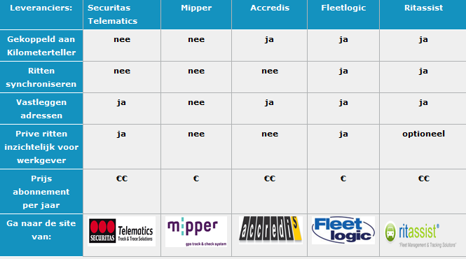

De volledige lijsten staat op http://www.verenigingautovandezaak.nl/belastingen-auto-van-de-zaak-bijtelling-bijtellen/vergelijking_rittenregistratie

